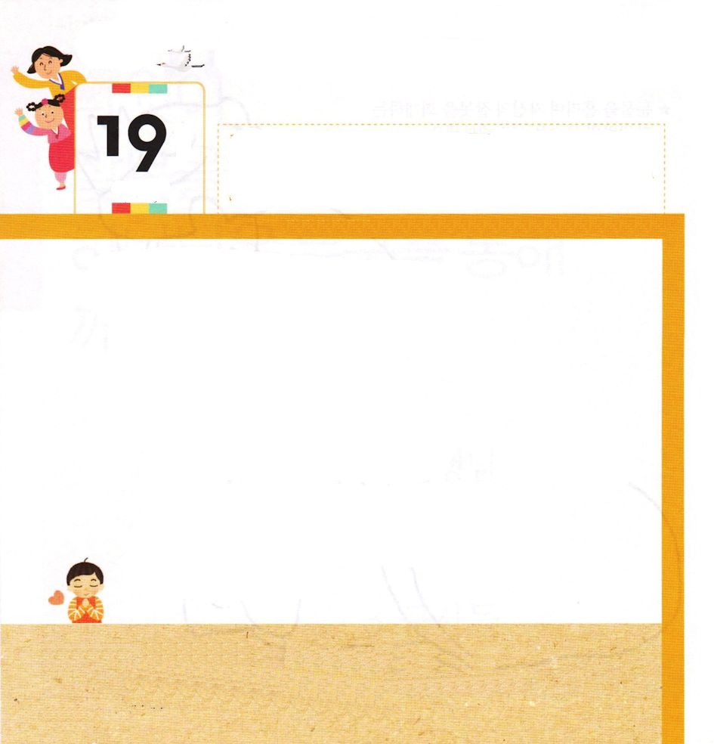
★レムナントたちが としょかんで ほんを よんでいます。
かくれている えを みつけましょう
（かくれている え：こっき ろうそく
たまじゃくし さんかくじょうぎ）

ローマ16:25～27 私の福音とイエス・キリストの宣教によって、すなわち、世々にわたって長い間隠されていたが、今や現わされて、永遠の神の命令に従い、預言者たちの書によって、信仰の従順に導くためにあらゆる国の人々に知らされた奥義の啓示によって、あなたがたを堅く立たせることができる方、知恵に富む唯一の神に、イエス・キリストによって、御栄えがとこしえまでありますように。アーメン。

げつようび

かみさまは イエス・キリストを とおして
レムナントの かこ げんざい みらいの もんだいを
すべて かいけつして くださいました。
ですから レムナントは まいにち
イエス・キリストの おなまえで いのれば
かみさまが せいれいで まもってくださり
みちびいて くださいます。
また レムナントの まわりに いる サタンは
うちこわされて にげていくでしょう。

あいの かみさま！
すべての もんだいの かいけつしゃである イエス・キリストを しらせて
くださって ありがとうございます。まいにち せいれいに みたされて
サタンに ゆうゆうと かつことが できますように。
イエス・キリストの おなまえによって おいのりします。アーメン

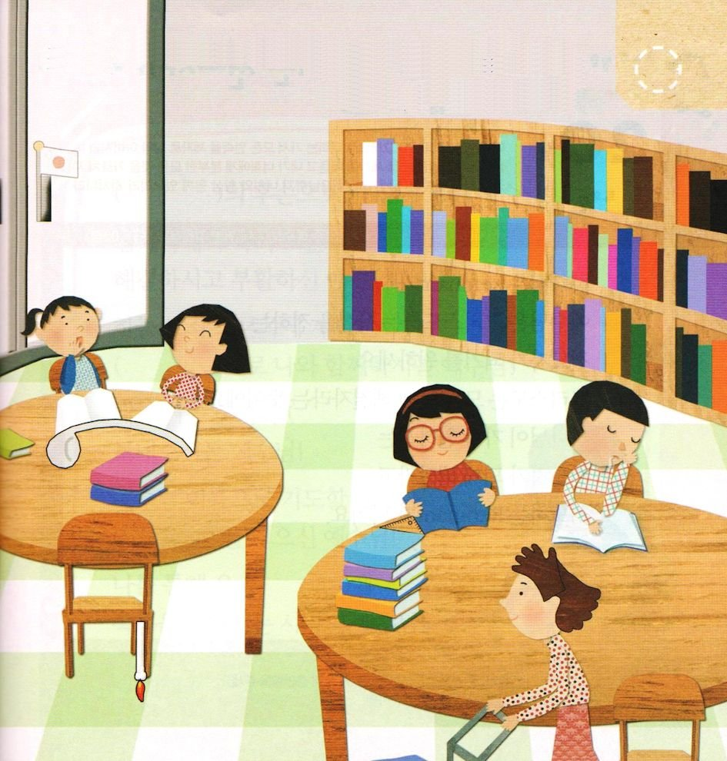

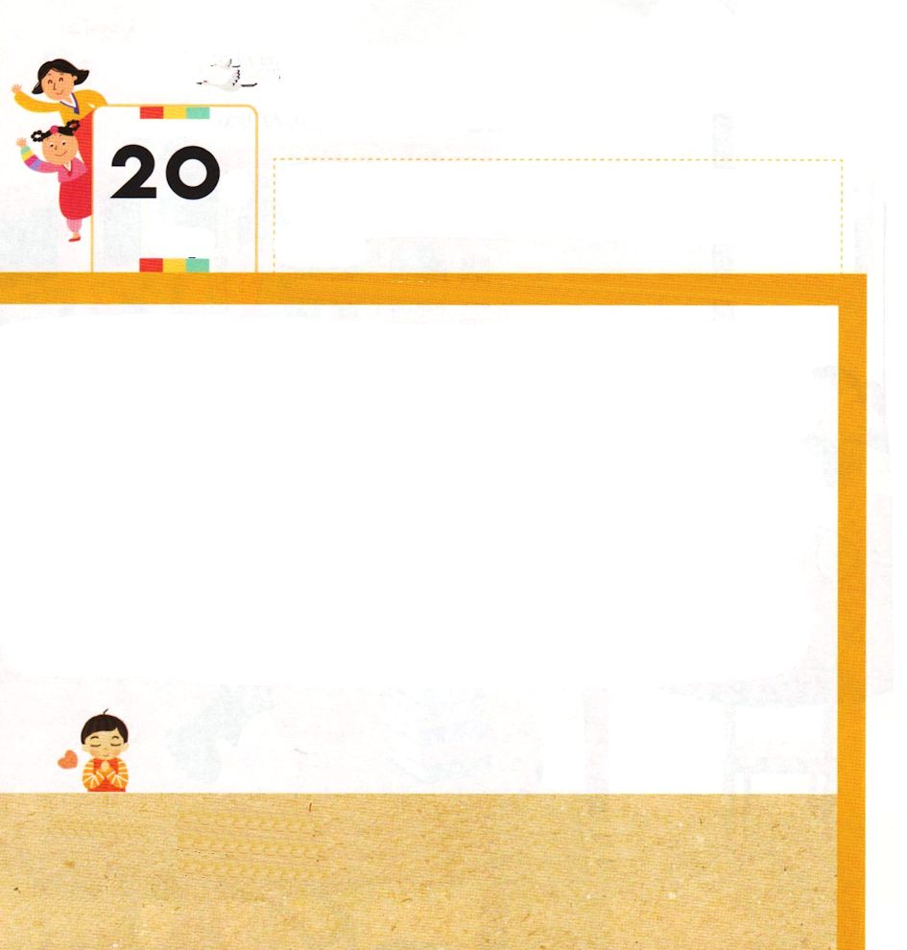
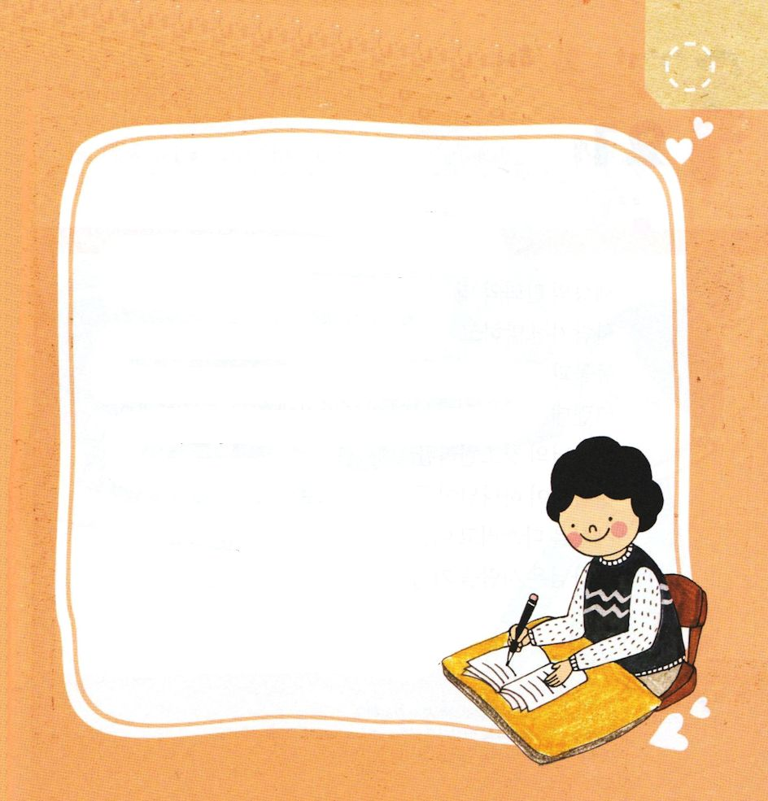

マタイ28:16～20 それゆえ、あなたがたは行って、あらゆる国の人々を弟子としなさい。そして、父、子、聖霊の御名によってバプテスマを授け、また、わたしがあなたがたに命じておいたすべてのことを守るように、彼らを教えなさい。見よ。わたしは、世の終わりまで、いつも、あなたがたとともにいます。」

かようび

かみさまは レムナントが
イエスさまが キリストだという じじつを つたえる
でんどうしゃに なることを ねがっておられます。
キリストは すべての もんだいの かいけつしゃだ
という いみです。
かみさまが いちばん ねがって おられるのは
でんどうしゃに ならせてください という
いのりを する レムナントに なることです。

あいの かみさま！
かみさまが いちばん ねがっておられる でんどうしゃに なるように
せいれいで みたしてください。
イエス・キリストの おなまえによって おいのりします。アーメン

★（ ）に あう ことばを したの ことばから
えらんで かきましょう
＜せかい、おんな、つみ、せいれい、みつかい、くらやみ＞

（ ）の しそんとして このよに
きてくださった イエスさま！
じゅうじかで わたしの すべての （ ）を
かいけつして ふっかつされた イエスさま！
てんの みざの みぎに おられて
（ ）で わたしと ともに おられる
イエスさま！
わたしが いく ところごとに （ ）を
おくってくださる イエスさま！
イエスさまの おなまえで いのる
ときごとに（ ）を
うちこわして くださる イエスさま！
わたしを とおして
ぜん（ ）に ふくいんを
つたえられる あいの イエスさま！

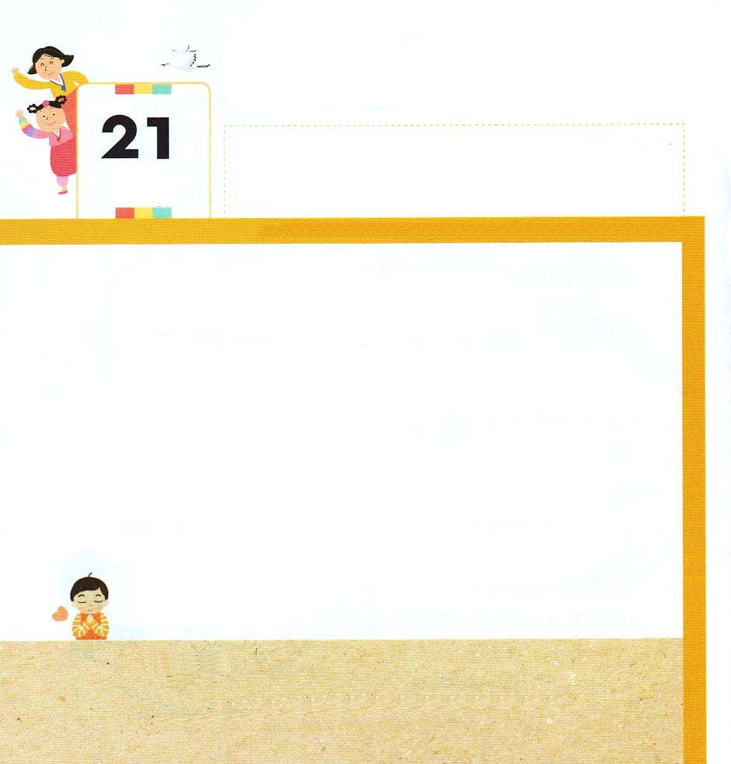
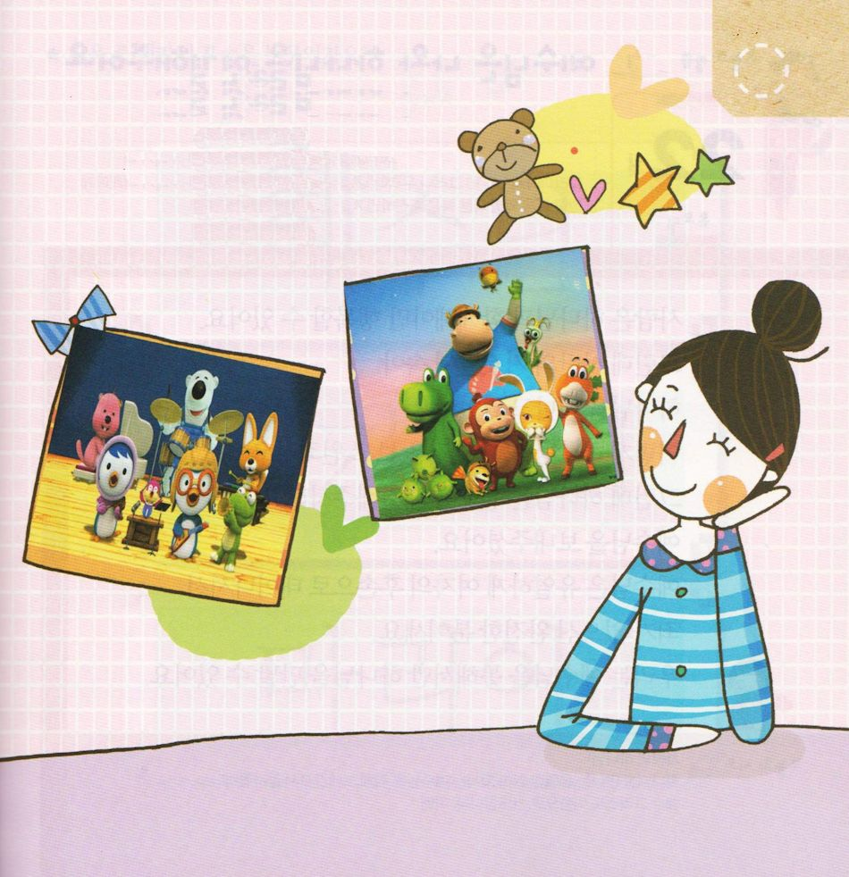

ガラテヤ1:1～5 キリストは、今の悪の世界から私たちを救い出そうとして、私たちの罪のためにご自身をお捨てになりました。私たちの神であり父である方のみこころによったのです。どうか、この神に栄光がとこしえにありますように。アーメン。

すいようび

このよの アニメや えいがには
ひとのように はなしを して ひとより ちからが つよい
どうぶつや ものが たくさん でてきます。
しかし これは かみさまの そうぞうげんりとは ちがう
ぶんかです。
かみさまの そうぞうげんりとは
ひとだけが かみさまが くださった ちからで
このよを おさめて リードして いくことが できる
ことを いいます。
かみさまは ひとを とても あいして くださって
いるからです。

あいの かみさま！
わたしを かみさまの かたちとして そうぞうして くださって
ありがとうございます。かみさまの そうぞうげんりの とおりに
じっせんする レムナントに ならせてください。
イエス・キリストの おなまえによって おいのりします。アーメン

★レムナントが よく みるのは どんな ものですか。
したの えを みて そうぞうの げんりと
どのように ちがうのか パパとママ
せんせいと おはなし して
かんがえて みましょう。

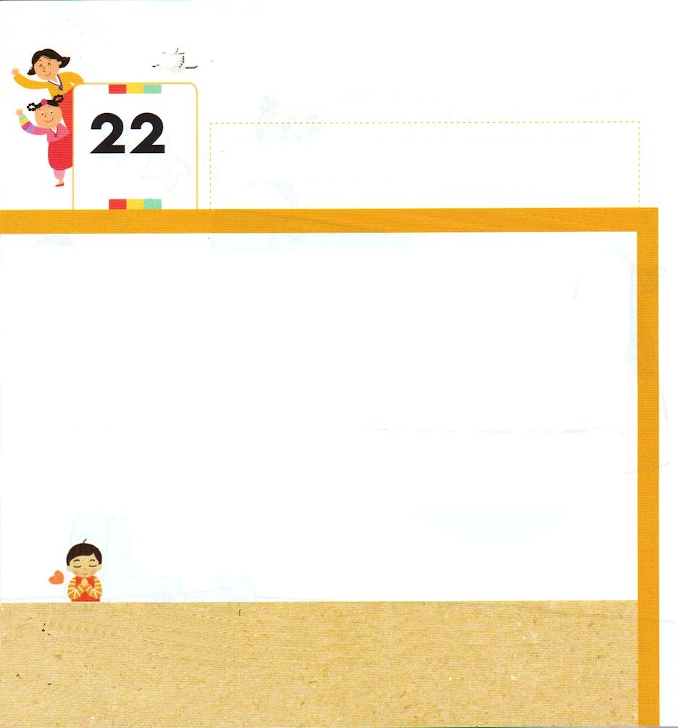
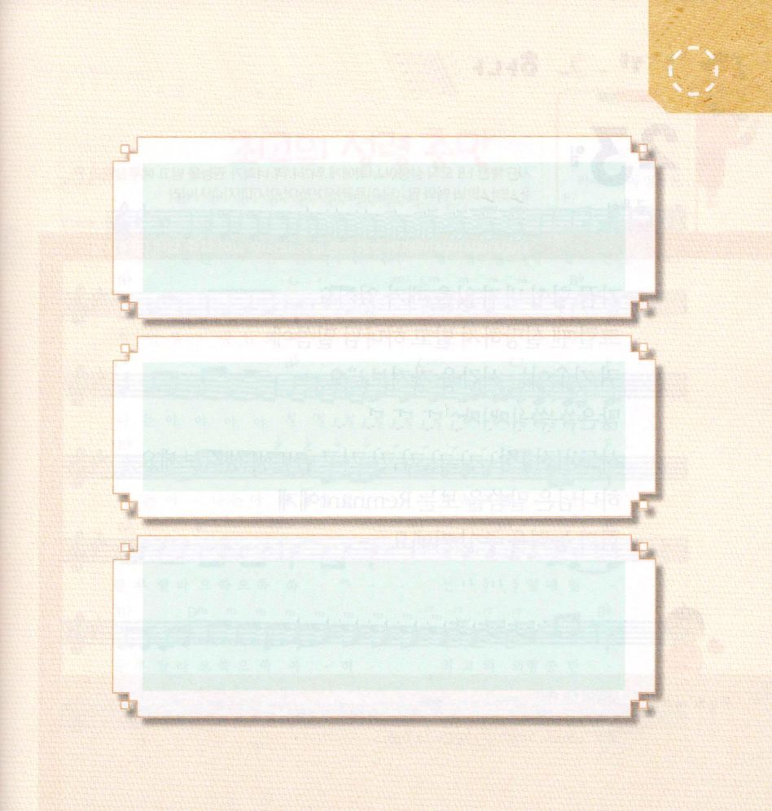

ガラテヤ1:6～10 しかし、私たちであろうと、天の御使いであろうと、もし私たちが宣べ伝えた福音に反することをあなたがたに宣べ伝えるなら、その者はのろわれるべきです。

もくようび

ひとは かみさまと ともに いるときだけ しあわせに
なることが できます。
しかし サタンの うそに だまされて かみさまを
はなれて しまったのです。
どのように かみさまを はなれたのか ということを
げんざいと いいます。
しかし かみさまは げんざいを かいけつして くださるために
イエスさまを おくって くださいました。
イエスさまは ただ ひとりだけ おんなの しそんとして
うまれて くださった つみが ない かんぜんな かたです。
わたしたちは イエスさまを とおしてだけ かみさまに
であうことが できます。

あいの かみさま！
かみさまに あう ただひとつの みちである イエスさまを
わたしに おくってくださって ありがとうございます。
イエス・キリストの おなまえによって おいのりします。アーメン

★したの ことばの なかで おんなの しそんは だれですか

イエスさま

おしゃかさま

マリヤ

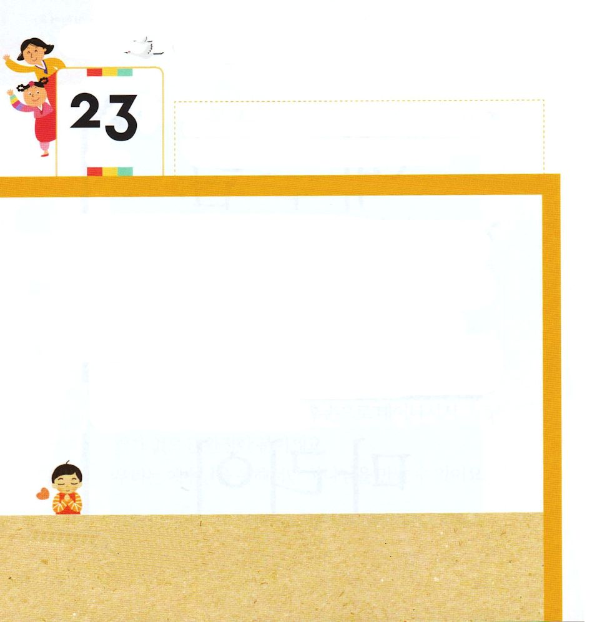

使徒1:8 しかし、聖霊があなたがたの上に臨まれるとき、あなたがたは力を受けます。そして、エルサレム、ユダヤとサマリヤの全土、および地の果てにまで、わたしの証人となります。

きんようび

ときどき ちからが でない ときが あります。
そのような ときは がっかり しないで
かみさまの みことばに みみを かたむける じかんを
もちましょう。
たくさんの みことばを よまなくても よいのです。
しと１：８の みことばを よんで じっくりと
かんがえて みましょう。
かみさまは みことばを みる レムナントに
ちからと のうりょくを くださいます。

あいの かみさま！
ちからが でない とき かみさまの みことばに たよって
ちからと のうりょくを うける レムナントに ならせてください。
イエス・キリストの おなまえによって おいのりします。アーメン

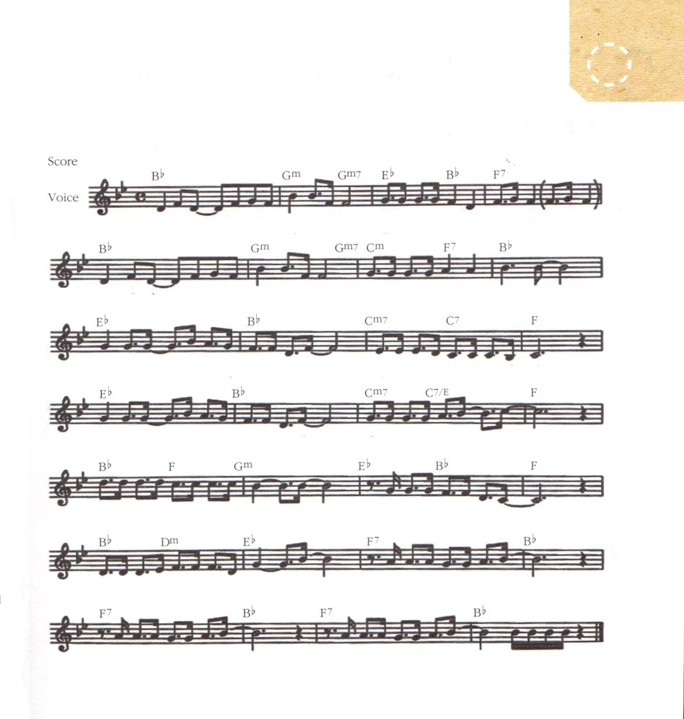
★＜さいこうの せいれいじゅうまん＞ を いっしょに
うたいましょう

さいこうの せいれいじゅうまん
（せいれいのみたし）

どんなと きも あ た まか ら あしまで せいれいじゅうまん（じゅうまん）

せいれいに みちび か れれば すべ てに しょうりじゅうまん

わたしは そうぞうのまえ から – えら ばれ たか み の こ

わたしは せかい を い かす - やく そく のレムナン ト

ルル ルル ララ ララ ヤ ッ ホー た の しい ま い に ち

ルル ルル ララ ララ ヤッ ホー さいこうのせいれいじゅうまん

さいこうのせいれい - せいれいじゅうまん ハレルヤ

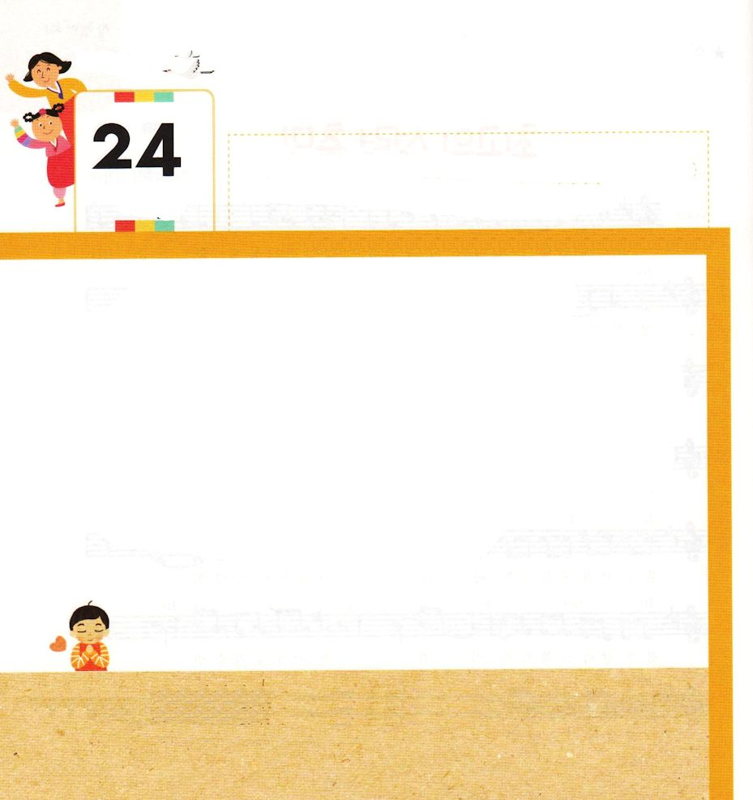

使徒1:8 しかし、聖霊があなたがたの上に臨まれるとき、あなたがたは力を受けます。そして、エルサレム、ユダヤとサマリヤの全土、および地の果てにまで、わたしの証人となります。

どようび

かみさまは わたしたちの ちからで できないので
イエス・キリストの おなまえで いのって
せいれいに みたされなさいと いわれました。
ちいさな ことから おおきな ことまで
ちからと ちえを くださいと かみさまに
いのりましょう。
かみさまは レムナントが いのる ことより
もっと よいことで しゅくふくして くださいます。

あいの かみさま！
わたしの すべての ことに ちからと ちえを くださって
せいれいに みたしてください。
イエス・キリストの おなまえによって おいのりします。アーメン

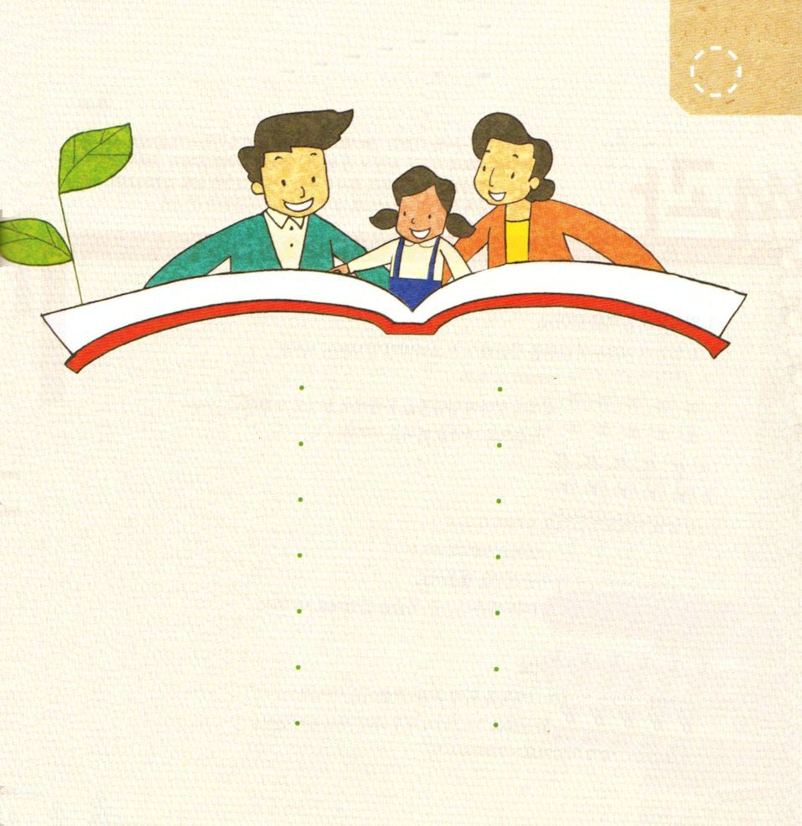
★かみのこどもが うける しゅくふくが あります。
ただしい ものを つなげましょう

かみさま たすけ

せいれい ふくいんか

いのり こども

くらやみ しばる

みつかい みちびき

てんごく こたえ

せかい こくせき

